**Муниципальное бюджетное общеобразовательное учреждение «Средняя**

Муниципальное бюджетное общеобразовательное учреждение

«Средняя общеобразовательная школа № 2 г. Шебекино Белгородской области»

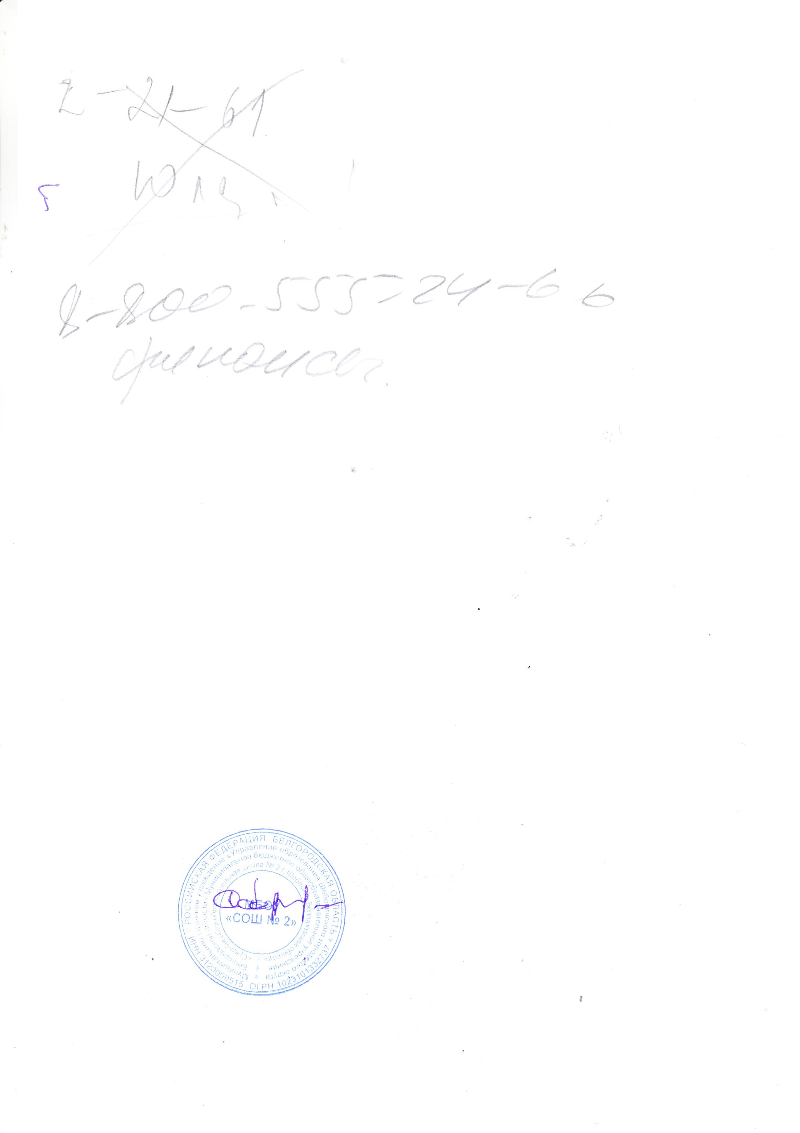

|  |  |  |
| --- | --- | --- |
| РАССМОТРЕНО  на заседании школьного  методического совета  Протокол № 1 от « 30» августа 2021 г. | СОГЛАСОВАНО  скан.jpgЗаместитель директора  _________Е. Галушко  « 30» августа 2021 г. | УТВЕРЖДАЮ Директор МОБУ СОШ № 2  ___________С. Карачаров  Приказ № 215  « « 30» августа 2021 г. . |

**РАБОЧАЯ ПРОГРАММА**

внеурочной деятельности **«В мире информации»**

на уровень среднего общего образования на 2021-2022 учебный год

Составила заведующая библиотекой

Павлова Наталья Вячеславовна

**Пояснительная записка**

**Рабочая программа внеурочной деятельности «В мире информации»** составлена на основе Федерального государственного образовательного стандарта основного общего образования и программы «Основы информационной грамотности школьника».

Программа, занятия с учащимися 10 класса.

Данная программа представляет собой разработанный дополнительный внеурочный курс по развитию информационной культуры школьников и предназначена для реализации в 10 классе. Рассчитана на 1 год, из расчета 32 часа в год, 1 час в неделю.

Программа представлена в общекультурном  направлении внеурочной деятельности образовательного учреждения. Субъект реализации - библиотекарь.

Программа имеет практико-ориентированный, деятельностный и интегрированный характер. При реализации содержания данной программы расширяются знания, полученные детьми при изучении школьных курсов истории, литературы, мировой и художественной культуры и др.

**Актуальность программы**

Высокое качество образования невозможно без высокого уровня информационной культуры учащихся. Современный человек должен не только уметь читать, писать, говорить, но и обладать функциональной грамотностью, дающей возможность каждому не просто получать информацию, но и уметь ее оценить и применить для себя, сделать ее полезной. Книга была и остаётся не только основным источником информации для осуществления успешной учебной деятельности, но и мощным средством духовного и интеллектуального развития личности.

В рабочей программе представленного курса книга – это объект  изучения в неразрывной связи формы и содержания. Изучение исторического процесса формирования облика книги вызывает интерес к книге как продукту многовековой человеческой деятельности. Она хранит накопленный людьми опыт и является средством передачи интеллектуальных, нравственных и эстетических ценностей, накопленных человечеством, не только через содержание, но и её форму.

Понимание школьниками закономерности этого единства, характерного для книги, создаёт эмоциональный настрой, необходимый для её полноценного восприятия, возникает необходимость думать над книгой не только в процессе чтения, но и до чтения, и после того, когда книга прочитана. Таким образом, формируется осознанное умение полноценной работы с книгой.

Реализация программы способствует развитию интеллектуальных, творческих способностей детей, вооружает их приемами познавательной деятельности, углубляет и расширяет знания и практические навыки, способствует воспитанию трудолюбия, ответственности, целеустремленности, коммуникабельности.

**Цель программы:** Формирование и удовлетворение потребностей детей в интеллектуальном и духовном развитии посредством книги. Социализация и развитие творческих способностей школьников во вне учебное время.

**Задачи программы:**

* раскрытие роли книги в истории человеческой цивилизации как основного источника информации;
* представление о книге как художественно-историческом памятнике в контексте мировой культуры;
* формирование умений работы с книгой;
* формирование основы культуры работы с информацией через умения самостоятельно осуществлять поиск и обработку информации, используя различные виды печатных изданий, справочный аппарат библиотеки;
* развитие коммуникативной культуры обучающихся через умения передавать информацию в письменной и устной форме;
* развитие творческой и познавательной активности;
* воспитание бережного отношения к книге;

**Сроки реализации программы:**  Программа внеурочной деятельности «В мире информации»  рассчитана на 1 год обучения. Занятия проводятся 1 раз в неделю, всего 32 часов в год.

**Формы реализации программы:** Познавательная беседа, тематический час, беседа-практикум,  видео просмотр, групповая проблемная работа, поисковая работа, экскурсия, выставка-обзор, выставка работ.

**Форма контроля:** Интеллектуальная игра, литературная викторина, творческая работа, защита проекта.

**Планируемые результаты реализации программы:**

**Личностные результаты:**

* Формирование представлений об информационно-поисковой деятельности как жизненно важной в современном информационном обществе.
* Формирование уважительного отношения к иному мнению, истории, культуре других народов.
* Формирование эстетических потребностей, ценностей и чувств.
* Приобретение умения ставить перед собой познавательные цели, конструировать высказывания, доказывать свою точку зрения.
* Самостоятельность в приобретении новых знаний и практических умений.

**Метапредметные результаты:**

* Готовность слушать собеседника и вести диалог, признавать возможность существования различных точек зрения, излагать своё мнение и аргументировать свою точку зрения.
* Овладение понятиями, отражающими существование связи между объектами и процессами: общение, культура, творчество, книга, автор, содержание, художественный текст и др.
* Овладение способностью принимать и сохранять цели и задачи учебной деятельности, поиска средств её существования.
* Активное использование речевых средств и средств информационных и коммуникативных технологий для решения коммуникативных и познавательных задач.
* Освоение способов решения проблем творческого и поискового характера.

**К концу освоения данного курса обучающиеся должны:**

* знать основные этапы развития библиотек, библиотечного и книжного дела, исторический процесс формирования внешнего вида книги и её структуры;
* понимать значение специальных библиотечных и книжных терминов, определённых программой;
* уметь самостоятельно осуществлять поиск информации, используя знания о структуре и справочном аппарате книги;
* вести информационный диалог через умение читать и самостоятельно делать библиографическую запись;
* уметь самостоятельно находить информацию в справочных изданиях, выстраивать алгоритм поиска;
* обрабатывать информацию через умение самостоятельно делать элементарные записи: выписки, составлять план, тезисы, конспекты;
* уметь создавать «библиотечный продукт» - дайджест, буктрейлер.

**Учебно-тематический план 10 класс**

|  |  |  |  |  |  |  |  |  |  |  |  |  |
| --- | --- | --- | --- | --- | --- | --- | --- | --- | --- | --- | --- | --- |
| Номер занятия | Название разделов, тем занятий | | | | Кол-во часов | | | | | | | |
| всего | теория | | | | | | практика |
| 1 | Дом, в котором живут книги | | | | 1 | 1 | | | | | |  |
| **Раздел 1. История возникновения письменности** | | | | | | | | | | | | |
| 2-3 | Древние способы передачи информации. Древние книги | | | | 2 | | 1 | | | | | 1 |
| 4-5 | Русская рукописная книга | | | | 2 | | 1 | | | | | 1 |
| **Раздел 2. История появления библиотек** | | | | | | | | | | | | |
| 6 | | | Библиотеки Древнего мира | | 1 | | 1 | | |  | | |
| 7 | | | Книжные собрания Древней Руси | | 1 | | 1 | | |  | | |
| 8 | | | Современные библиотеки. Библиотеки нашего города | | 1 | |  | | | 1 | | |
| 9 | | | Эрудит-шоу | | 1 | |  | | | 1 | | |
| **Раздел 3. Изобретение книгопечатания** | | | | | | | | | | | | |
| 10 | | Книга и ее создатели. Книгопечатание на Руси. | | 1 | | | | 1 |  | | | |
| **Раздел 4. Бережное отношение к книге** | | | | | | | | | | | | |
| 11-12 | | Правила обращения с книгами. | | 2 | | | | 1 | | | 1 | |
| 13-14 | | Ремонт книг. | | 2 | | | |  | | | 2 | |
| **Раздел5. Работаем с книгой.** | | | | | | | | | | | | |
| 15 | Читаем книгу | | | | 1 | 1 | | | | | |  |
| 16 | Анализируем книгу | | | | 1 | 0,5 | | | | | | 0,5 |
| 17 | Оформляем книгу | | | | 1 | 0,5 | | | | | | 0,5 |
| **Раздел 6. Книжный ориентир** | | | | | | | | | | | | |
| 18-19 | Книжная выставка | | | | 2 | 1 | | | | | | 1 |
| 20-21 | Книжный буклет. Книжный дайджест | | | | 2 | 1 | | | | | | 1 |
| 22-23 | Буктрейлер | | | | 3 | 1 | | | | | | 2 |
| **Раздел 5. Путешествие по книжному морю** | | | | | | | | | | | | |
| 24 | Литературный календарь. Книги-юбиляры | | | | 1 | 1 | | | | | |  |
| 25 | Литературный календарь. У наших авторов-юбилей! | | | | 1 | 1 | | | | | |  |
| 26 | По страницам прочитанных книг | | | | 1 |  | | | | | | 1 |
| **Раздел 6. Реклама книги** | | | | | | | | | | | | |
| 27-28 | Проект «Моя любимая книга» | | | | 5 | 1 | | | | | | 4 |
| **ИТОГО:** | | | | | **32** | 15 | | | | | | **17** |

**Литература**

1. Абрамов, Ю.А., Демин, В.Н. Сто великих книг. – М.: Вече, 2009. – 480с. – (100 великих).
2. Астафьева, Н.В. Звездный час: игра// Библиотека школы. – 2013. - №7. – С.35-37.
3. Бединская, Е.А. История возникновения информационных ресурсов общества / Е.А.Бединская // Библиотечные уроки в школе. - Режим доступа http://www.klass.by/biblio_urok.html
4. Брейн-ринг. Путешествие по энциклопедиям. 8 класс. - Режим доступа http://www.proshkolu.ru
5. Встречи в школьной библиотеке: тематические вечера, литературно-музыкальные композиции, уроки мужества/ авт.-сост. Н.Г. Растегаева. – Волгоград: Учитель, 2009. – 158с.
6. Выбор книг в библиотеке : [5-6 классы] Библиотечные уроки в школе Режим доступа http://www.klass.by/biblio_urok.html
7. Герасина, О.Е. Сначала Аз да Буки, а потом науки// Досуг в школе. – 2008. - №2. – С.7-9.
8. Гуллер, Юрий. Я дружу с книгой// Детская энциклопедия. – 2009. - №3. – С.1-67.
9. Дьяченко, Н.П. Рождение книги. – М.: Просвещение, 1990. – 111с.
10. Записи о прочитанном. План чтения. Библиотечные уроки в школе. - Режим доступа http://www.klass.by/biblio_urok.html
11. История средних веков: школьная энциклопедия. – М.: ОЛМА-ПРЕСС Образование, 2003. – 831с.
12. Карпова, Д.С. Предметно-тематическая картотека : [как ориентироваться в библиотеке, урок для 5-6 классов] // Читаем, учимся, играем. – 2010. – № 2. – С. 100-102
13. Каталог, каталожная карточка. Урок с презентацией. - Режим доступа http://www.proshkolu.ru
14. Конкурс на лучший экслибрис для школьной библиотеки// Школьная библиотека. – 2004. - №2. – С.38-39.
15. Крюкова, Н.С. История развития детской периодической печати в России// Досуг в школе. – 2008. - №2. - С.9-11.
16. Крюкова, Н.С. Как появилось письмо// Досуг в школе. – 2008. - №2. – С.5-7.
17. Кузякина, Н.Е. Любите книгу и цените библиотеку: методическое пособие для школьных библиотекарей// Библиотека в школе. – 2004. - №13. – С.4-64.
18. Куликова, Н.П.: «Что такое книга, для чего она…»: [устный журнал, посвящённый Дню книгопечатания для 5-6 кл.] / Н.П.Куликова // Читаем, учимся, играем. – 1998. – № 4. – С. 83-84
19. Магистры информационного поиска : [библиотечный урок, 7 класс] // Читаем, учимся, играем.- 1998.- № 4. - С. 31-34.
20. Нурлыгаянова, С. Г. Структура книги: [библиотечный урок в 5, 7 кл.] / С.Г.Нурлыгаянова // Читаем, учимся, играем. – 1998. – № 4. – С. 20-21.
21. О библиотеке. О книге. Элементы книги. - Режим доступа: ПроШколу.ру: Бесплатный школьный портал http://www.proshkolu.ru/
22. Пальчиевская, Е.Н. Книжная выставка и её назначение: библиотечный урок// Библиотека школы. – 2015. - №5. – С.29-31.
23. Пантюхова, Т. В. Юный издатель: [библиотечный урок] / Т, В. Пантюхова// Читаем, учимся, играем. – 2008.– №10. – С. 73-75.
24. Периодические издания – одно из главных средств массовой информации школьников : урок для 5-8 классов. - Режим доступа: http://www.proshkolu.ru
25. Подкопай, Е.А., Щербак, С.И. Литература по естественным наукам: совместный урок для 5-х классов// Библиотека школы. – 2015. - №5. – С.32-334.
26. Пучкова, И. М. Периодические издания – одно из главных средств массовый информации школьников Библиотечные уроки в школе. - Режим доступа http://www.klass.by/biblio_urok.html
27. Рыжов, В.А. По станицам любимых книг: викторина// Последний звонок. – 2008. - №5. – С.8-9.
28. Самостоятельная работа с книгой : [второй вариант] Библиотечные уроки в школе. Режим доступа http://www.klass.by/biblio_urok.html
29. Словарь юного книголюба/ сост. И.Я. Линкова. – М.: Книга, 1987. – 303с.
30. Старинная изба-читальня : урок-путешествие. // ПроШколу.ру. Бесплатный школьный портал. - Режим доступа http://www.proshkolu.ru/
31. Творческий опыт работы с книгой: библиотечные уроки, читательские часы, внеклассные занятия/ сост. Т.Р. Цымбалюк. – Волгоград: Учитель, 2011. – 135с.
32. Терехова, Н.Л. Книжная палата// Досуг в школе. – 2008. - №2. – С.17-21.
33. Фроликова, Т. У. Основы информационной культуры и грамотности в школьной библиотеке. / Т.У. Фроликова // Школьная библиотека. – 2012. – № 1. – С. 28.
34. Энциклопедия для детей. Т.5. История России: ч.1: От древних славян до конца XVII в./ гл. ред. М. Аксёнова. – М.: Мир энциклопедий Аванта+, 2009. – 512 с.
35. Энциклопедия для детей. Т.7. Искусство: ч.1/ гл. ред. М. Аксёнова. – М.: Мир энциклопедий Аванта+, 2010. – 592 с.